附件1

海南政务服务网申报流程

提交申请材料网上办理的流程为:第一步：登录“海南政务服务网”进入主页；第二步：选择“海口市”；第三步：选择“部门服务”；第四步：选择“市教育局”；第五步：选择“高级中学、中等职业学校教师资格和中等职业学校实习指导教师资格的认定”事项，点击“在线办理”，然后根据您的实际情况提交相关材料。
具体流程可参照以下截图：
一、搜索“海南政务服务网”
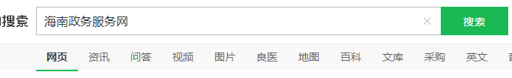
二、点击官网链接

三、在首页点击【注册】

四、填写个人相关信息
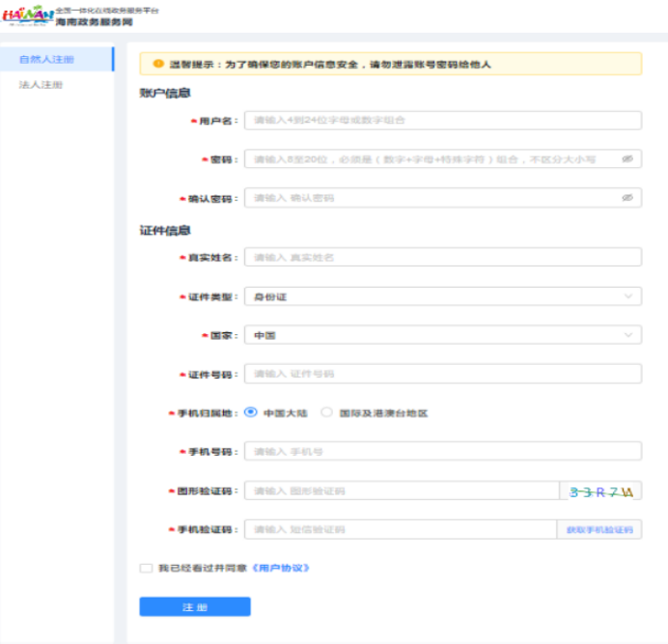

- 返回海南政务服务网首页，在“首页”，点击【海南省】选择【海口市】
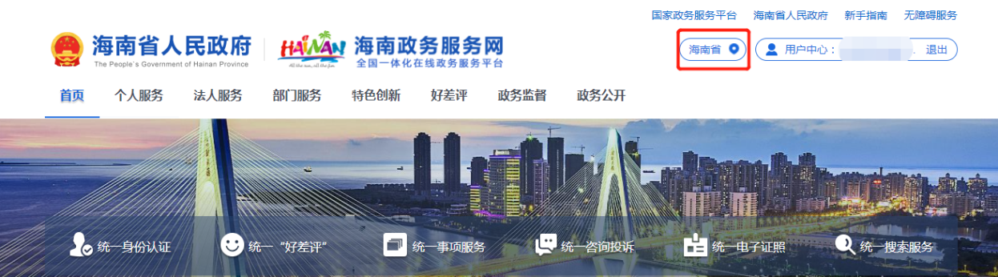
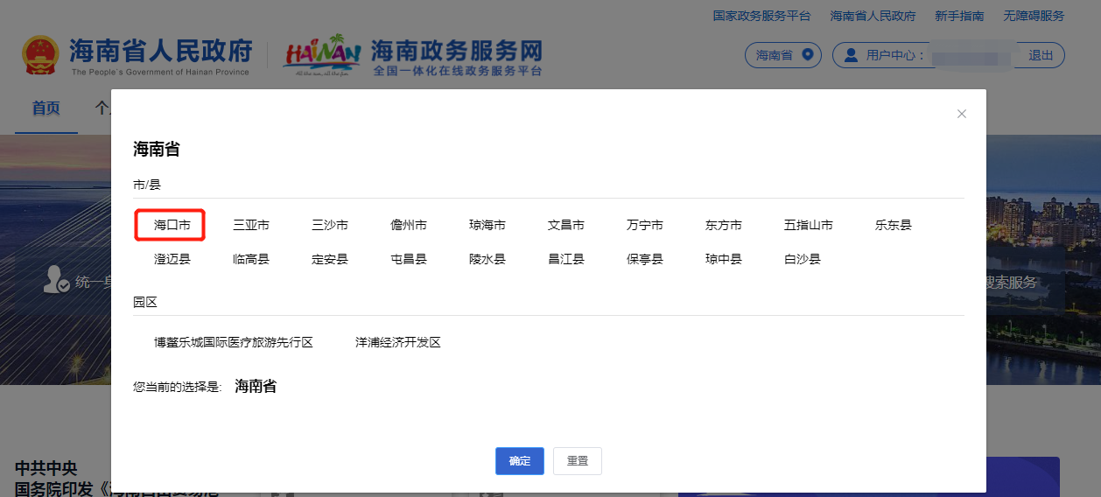
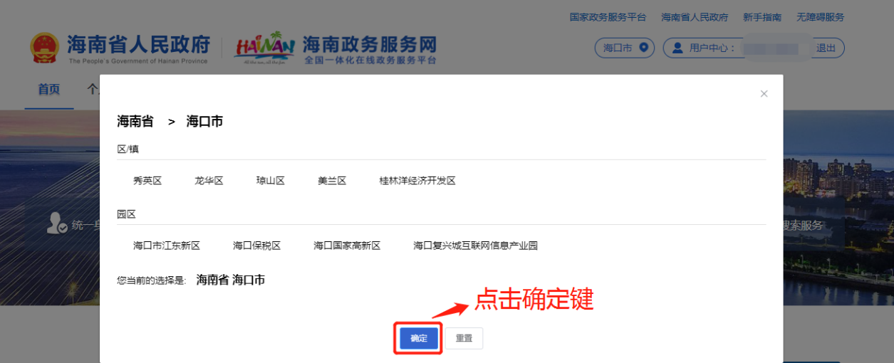

- 在海南政务服务网首页，点击【部门服务】选择【市教育局】
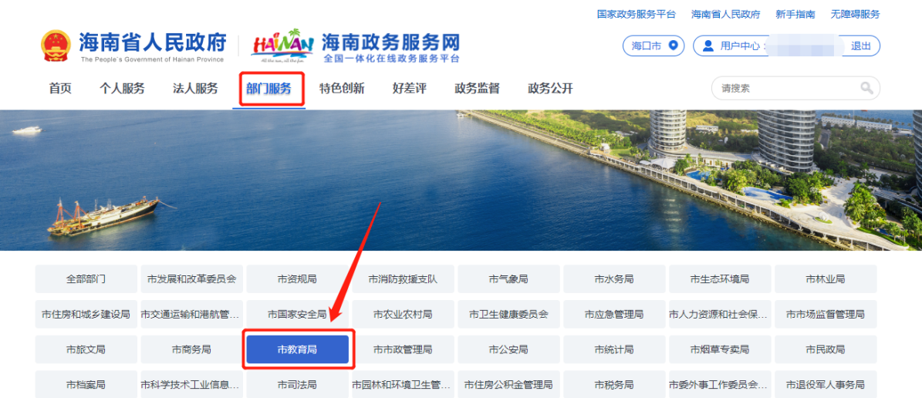
- 在搜索栏搜索“高级中学、中等职业学校教师资格和中等职业学校实习指导教师资格的认定”点击【搜索按键】
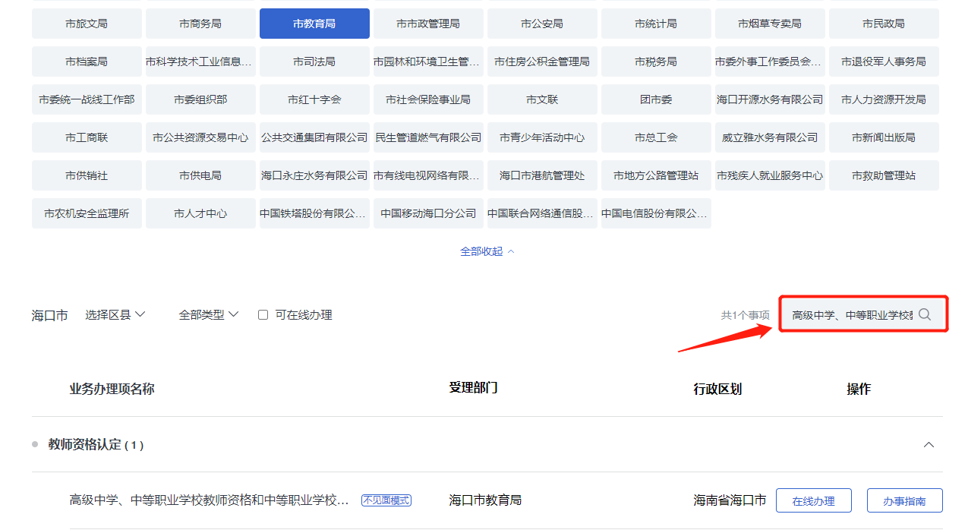

- 在事项中找到“高级中学、中等职业学校教师资格和中等职业学校实习指导教师资格的认定”，点击【在线办理】
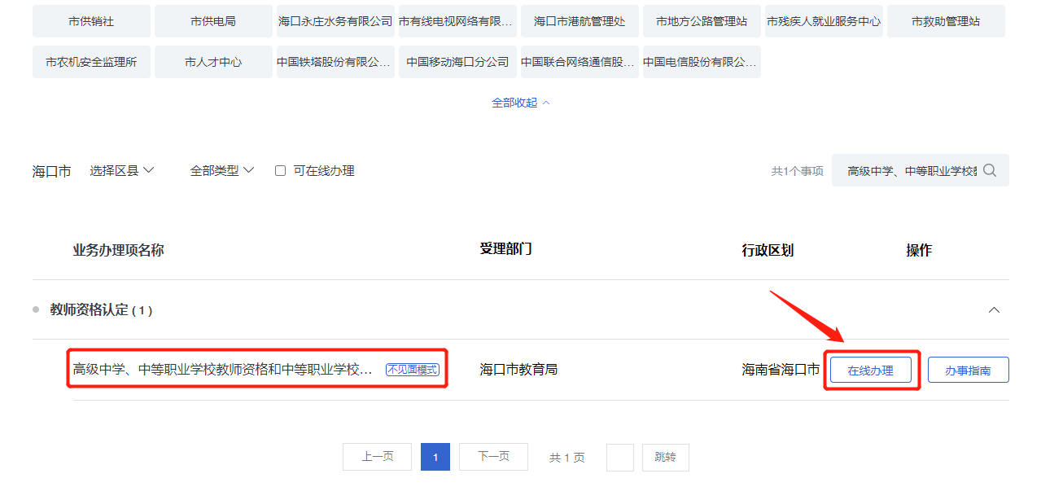九、请根据您的实际情况提交相关材料，需要提交材料如下：
1.近期免冠正面1寸彩色白底证件照(与中国教师资格网电子相片相同)（像素要求300dpi），供办理证书使用；
2.《海南省申请教师资格人员体检表》（含报告单，体检时间为近三个月内）（附件2）；
3.海口户籍申请人提供户口簿; 非海口户籍申请人提供以下其中一种材料：(1)居住证; (2)毕业证书（应届生）或学生证（在读研究生）; (3)台湾居民来往大陆通行证、港澳居民来往内地通行证或港澳台居民居住证; (4)军(警)官证、士兵证。
4.助理工程师以上专业技术职务或中级以上工人技术等级证书（仅申请中等职业学校实习指导教师资格提供）。
具体操作如下：
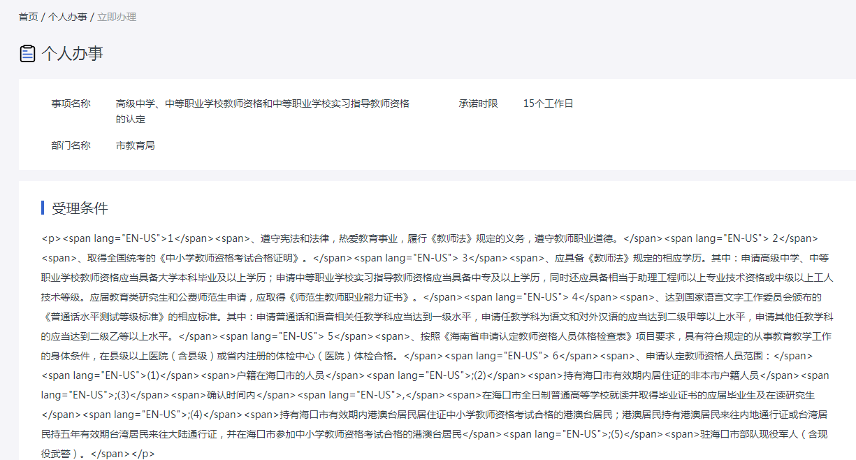
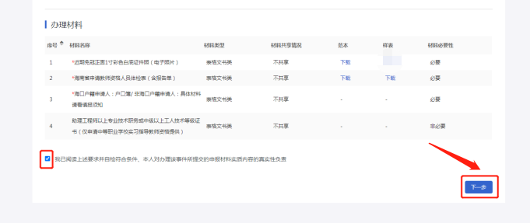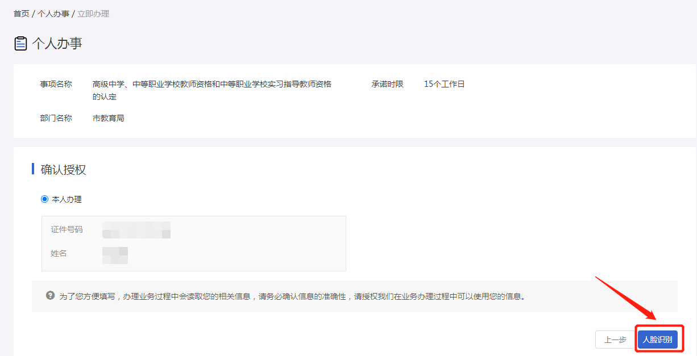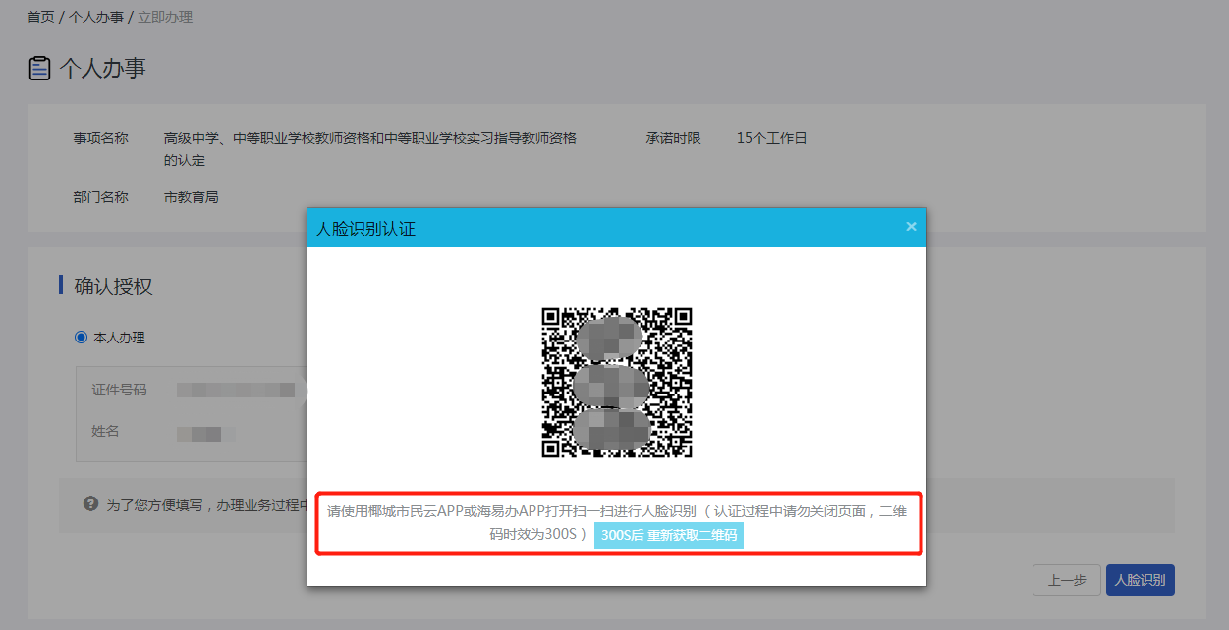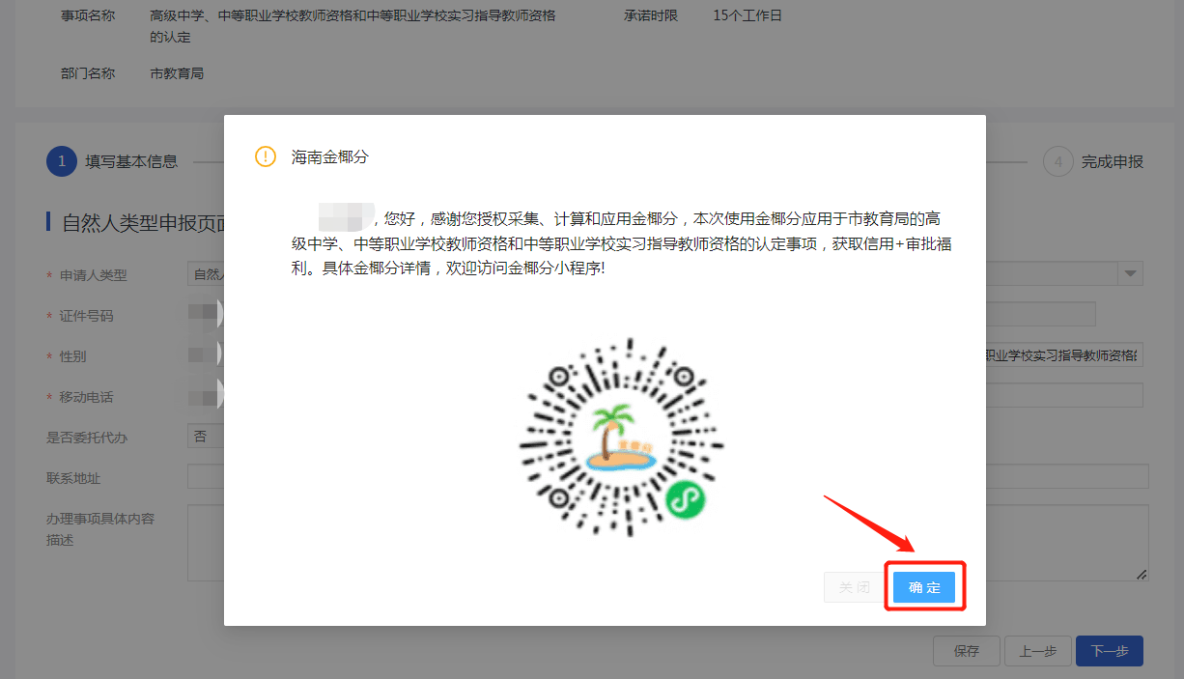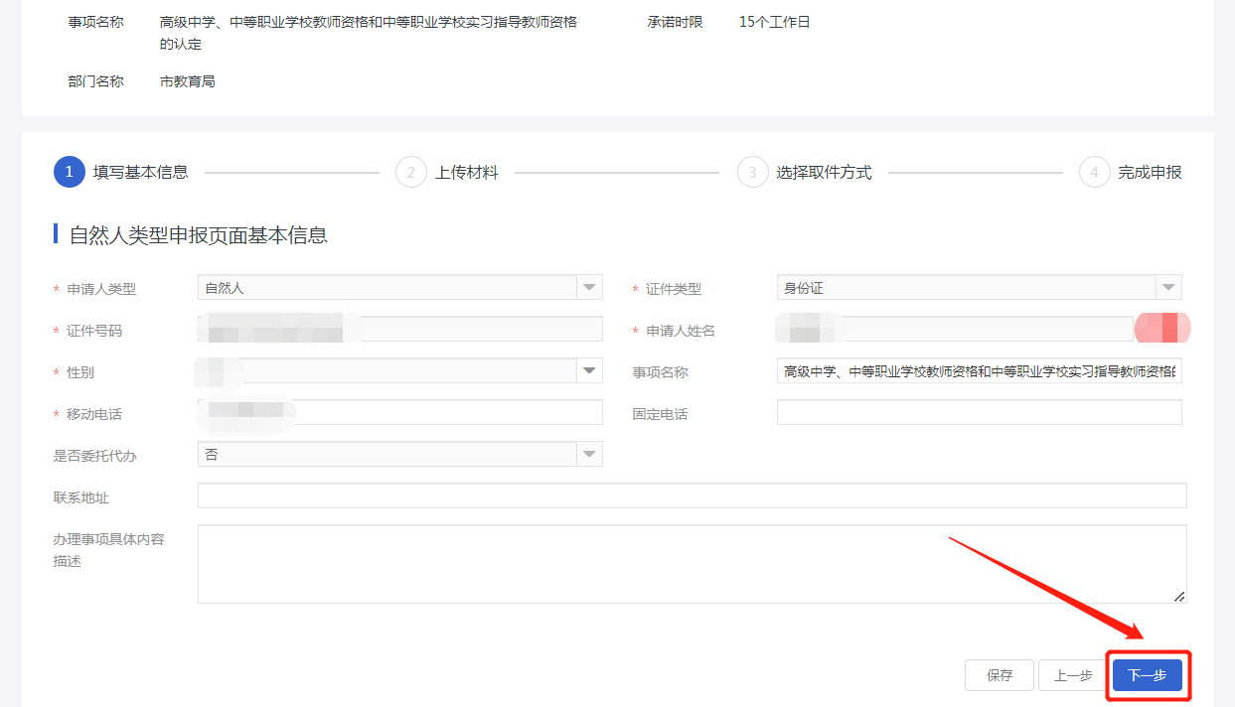

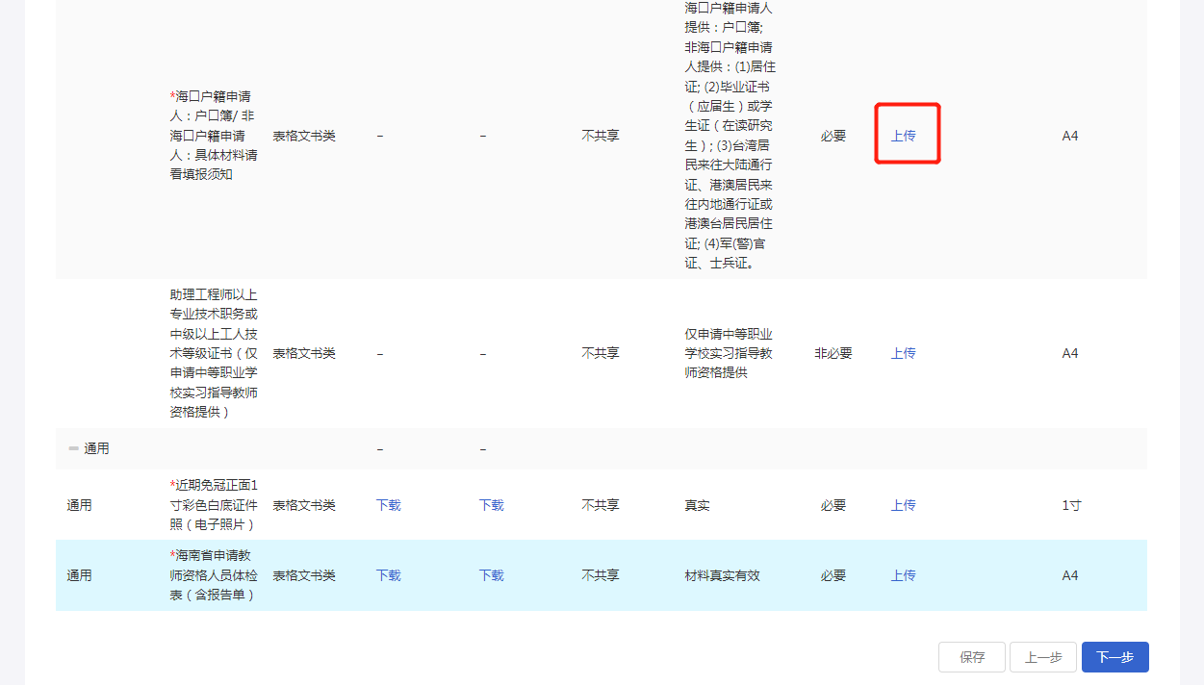
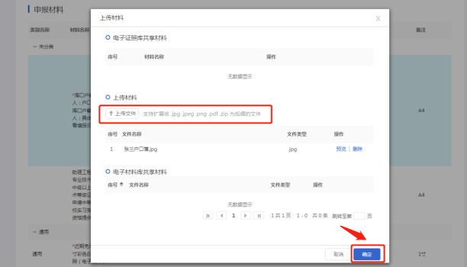

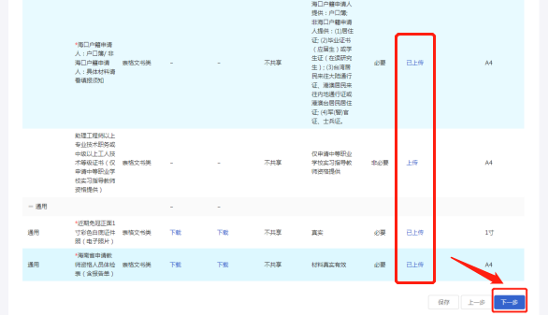
十、选择取件方式，最后点击【提交】即可，注：来回邮寄时间不计入办理时限。
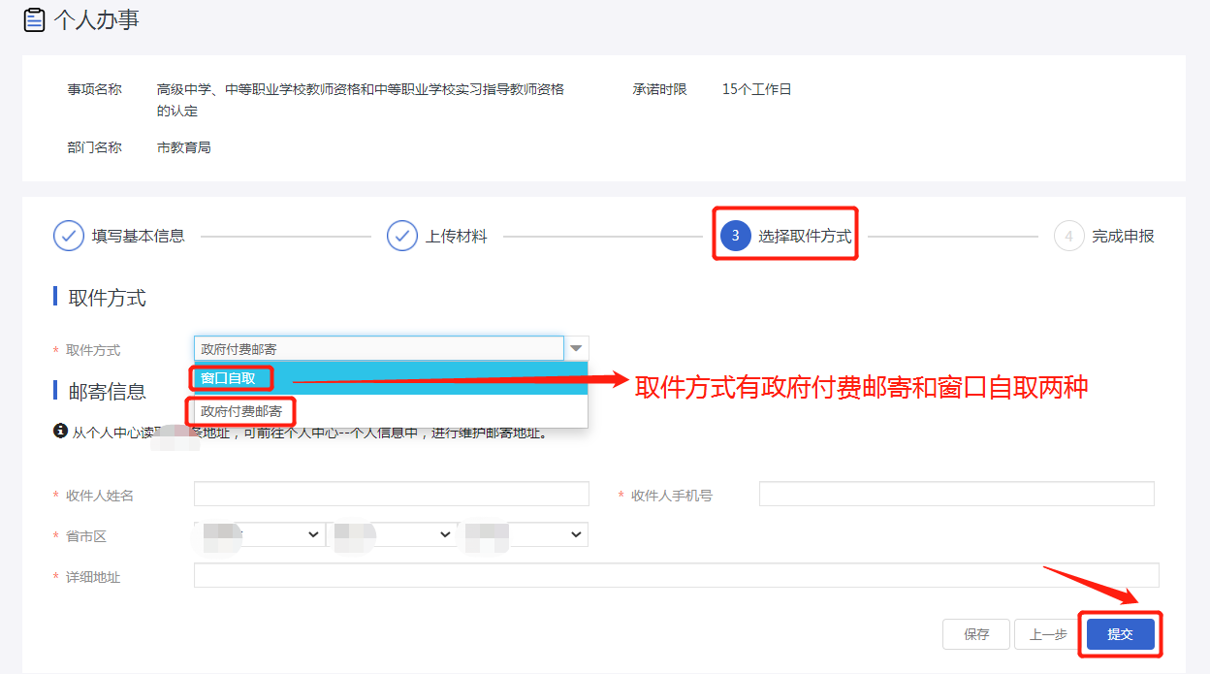
十一、提交成功，可自行保存办件流水号进行办件查询。

